**Кикило Юстына Андреева (Kikiłowna Justyna Ewdokia)**

27 ноября 1804 г – крещение (НИАБ 136-13-894, лист 55об, №55/1804-р (ориг)).

**НИАБ 136-13-894:** Лист 55об. **Метрическая запись №55/1804-р (ориг).**

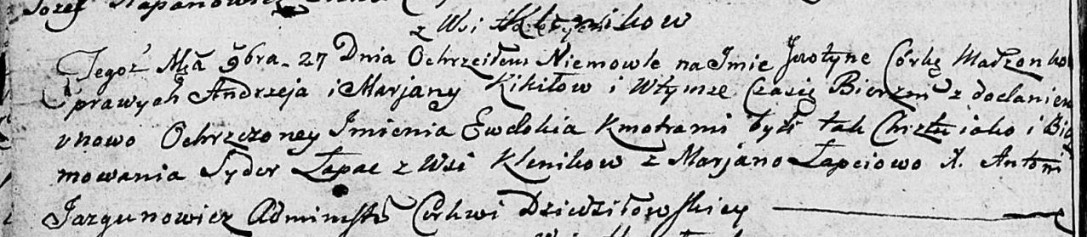

Дедиловичская Покровская церковь. 27 ноября 1804 года. Метрическая запись о крещении.

Kikiłowna Justyna Ewdokia – дочь родителей с деревни Клинники.

Kikiło Andrzey – отец.

Kikiłowa Marjana – мать.

Łapać Sider – кум, с деревни Клинники.

Łapciowa Marjana – кума.

Jazgunowicz Antoni – ксёндз.